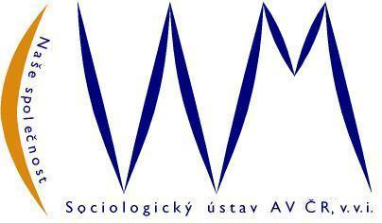
Centrum pro výzkum veřejného mínění
Sociologický ústav AV ČR, v.v.i., Jilská 1
110 00 Praha 1

HLEDÁME EXTERNÍ SPOLUPRACOVNÍKY
PRO VÝZKUM VEŘEJNÉHO MÍNĚNÍ

Centrum pro výzkum veřejného mínění Akademie věd ČR, v.v.i. hledá externí spolupracovníky s výbornými komunikačními dovednostmi. Náplní práce je oslovování lidí v místě bydliště a dotazování se na otázky v rámci výzkumu, který není určen ke komerčním účelům.

Jedná se o nárazové aktivity vhodné jako dlouhodobý přivýdělek k penzi, studiu, mateřské/rodičovské dovolené. Odměna se pohybuje kolem 600 Kč měsíčně. Jedná se asi o 5 rozhovorů v délce 45 minut měsíčně s finančním ohodnocením 160 - 180 Kč za jeden rozhovor.

NABÍZÍME
- smlouvu na dohodu o provedení práce
- odborná školení
- rozvoj Vašich komunikačních dovedností
- dlouhodobou spolupráci s malou časovou náročností
- zajímavou práci v pravidelných nekomerčních výzkumech
- smysluplnou činnost, při které se můžete dozvědět více o české společnosti
POŽADUJEME
- věk alespoň 18 let
- výborné komunikační dovednosti
- pečlivost, spolehlivost a poctivý přístup
- zkušenost s tazatelskou činností výhodou

V případě zájmu se, prosím, registrujte
na webové stránce cvvm.soc.cas.cz nebo nás kontaktujte
na e-mailu naborcvvm@soc.cas.cz či na tel. čísle 210 310 585.
Více informací o naší práci najdete na webové stránce

cvvm.soc.cas.cz

